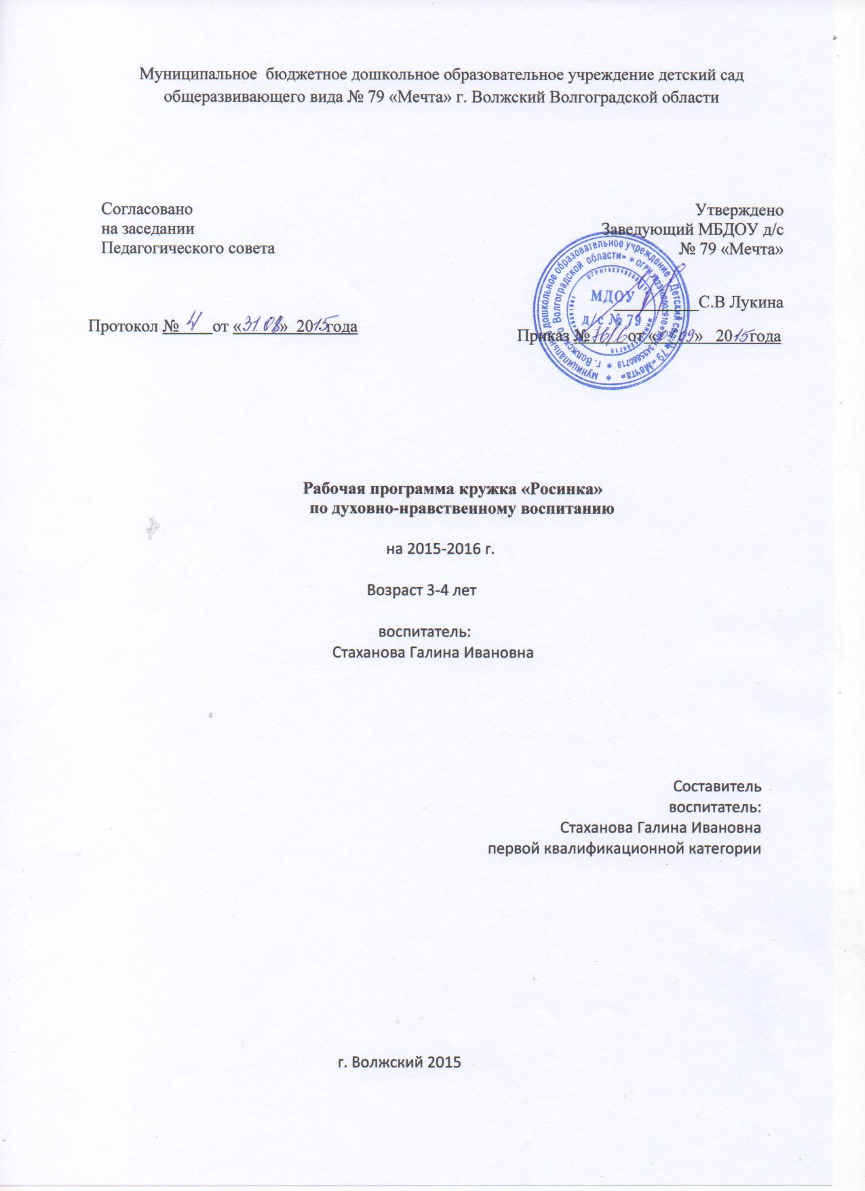

Пояснительная записка

Актуальность программы «Росинка» очень значима, так как общество переживает в настоящее время духовно-нравственный кризис. Мы живем в мире, где очень часто торжествует культ денег, беззакония, безнравственности, психология потребителя. Наша страна стоит на первом месте по подростковым самоубийствам, алкоголизму, абортам и брошенным детям. В связи с этим, задача духовно-нравственного воспитания подрастающего поколения имеет исключительную важность и является приоритетной в деле обеспечения национальной безопасности страны.
В России духовно-нравственное воспитание традиционно базировалось на основе православной культуры во всех формах ее проявления (религиозной, идеологической, научной, художественной, бытовой). Это давало и дает русскому человеку (по сравнению с западным культурным человеком) возможность иного, более полного и объемного восприятия мира, своего места в нем.
Православно-христианские принципы любви, гармонии и красоты в устроении мира, человека и общества обладают неоценимыми образовательными и воспитательными возможностями. Именно на их основе возможно преодоление современного кризиса культуры, науки, образования, кризиса внутреннего мира человека.
Однако, данная программа не ставит своей задачей введение ребенка раннего возраста в мир религиозного опыта духовной жизни, это задача семьи. Её цель - заложить основу нравственной культуры ребенка, воспитать в нем такие качества, которые помогут в жизни не только отличить доброе от злого, но и противостоять злу.
В процессе освоения программы решаются главные задачи развития личности - проявление добрых чувств к другим людям и к окружающему миру.

